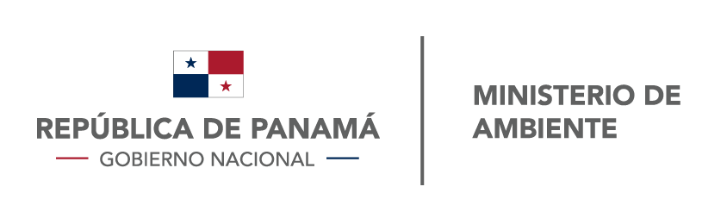
DIRECCIÓN DE VERFICACION DEL DESEMPEÑO AMBIENTAL
Departamento de Control y Verificación de la Calidad Ambiental

Albrook, Edificio 804 Teléfono: 500-0837
Apartado C-0843 – Balboa, Ancón – Rep. De Panamá
www.miambiente.gob.pa

Panamá, 30 de septiembre de 2019
DIVEDA-465-2019

Licenciado
ALFREDO ALEMÁN
Apoderado Legal
Compañía Insular Americana, S.A
En Su Despacho

Licenciado Alemán:

En seguimiento a su solicitud fechada el 13 de septiembre de 2019 relacionada al proyecto denominado “Construcción de Una Marina y Escolleras en Punta Pacífica” aprobado mediante Resolución DIEORA-IA-263-2009 de 23 de abril de 2019, ubicado en corregimiento de San Francisco, distrito y provincia de Panamá, promovido por Ocena Reef Islands INC le informamos que:

De acuerdo a revisión de expediente de seguimiento ambiental del referido proyecto que reposa en ésta Dirección consta la siguiente documentación:

- Memorando DIPROCA-DCCA-380-2014, a través de la cual la Dirección de Protección de la Calidad Ambiental (ahora Dirección de Verificación del Desempeño Ambiental) certifica que el proyecto “Construcción de Una Marina y Escolleras en Punta Pacífica” se encuentra vigente.

Por lo antes expuesto le informamos que la Resolución DIEORA-IA-263-2009 de 23 de abril de 2019 se encuentra VIGENTE debido a que el promotor Ocean Reef Islands INC

Atentamente,

MIGUEL FLORES
Director de Verificación del Desempeño Ambiental

MF/jmj/mp

c.c. Marcos Salabarría) - Director Regional de Panamá Metropolitana

